从现在开始，就算正式进入编码阶段啦，但是对于编码来说，我们需要一些好用的工具来帮我们更快上手，对于前端来说，它不需要和其他后端语言如java、python那样要配置运行环境（这个操作往往是比较繁琐的），它完全可以在纯文本编辑器来完成编码，但是使用一些好用的编辑器可以让我们更高效学习编码。

## vscode 编码工具

对于编码工具，其实有很多，有些是根据语言特性集成的IDE 比如 codeblock VC++ 是基于 C/C++语言集成的IDE，eclipse 是基于java语言集成的IDE（集成开发环境）而对于前端来说，它不需要特定的集成开发环境的，因为之前说到，普通的文本文件也可以编码，只不过难看，然而市面上也有挺多编辑器的，比如 editPlus、notePlus++ 、sublime、vscode、webStorm等，但是综合从功能和性能方面对比，这里还是给大家推荐的是vscode。

下载和安装我觉得我可以不再赘述了，因为真的简单，无需其他配置，直接安装即可

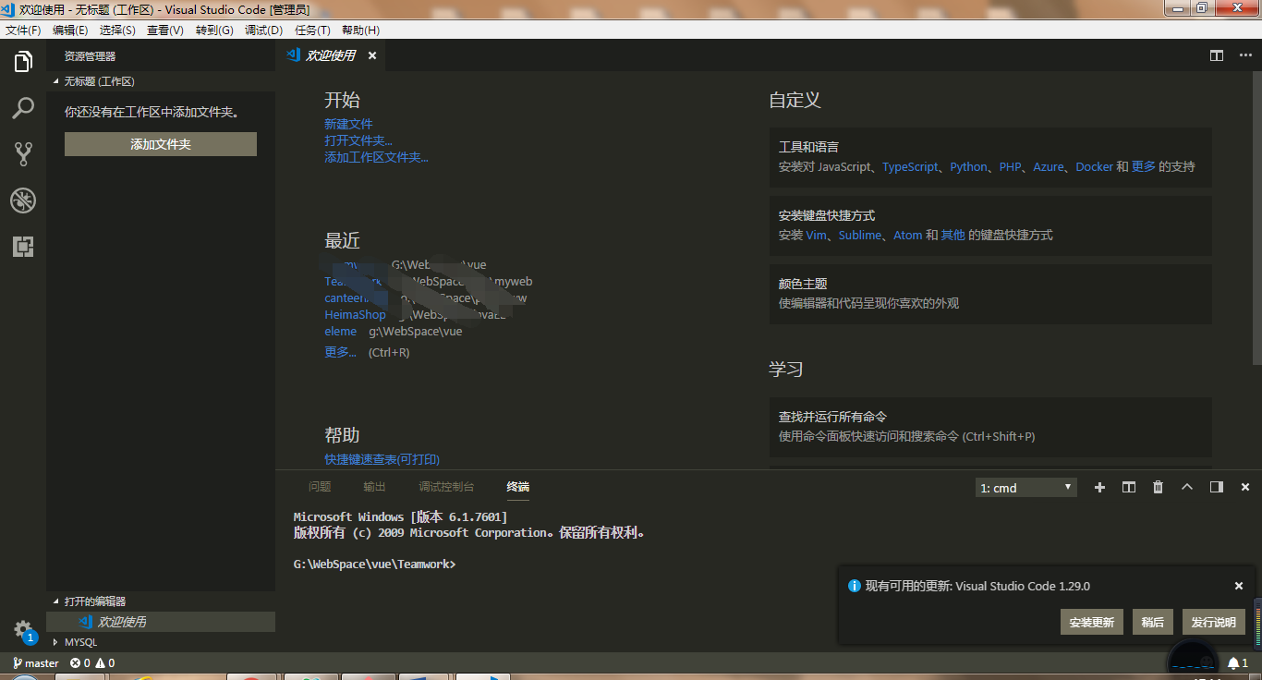

最初你可能看到的是这个界面

### 配置颜色主题:

其实就是主题界面大概长啥样，这也关系到接下来代码的字体颜色的风格。

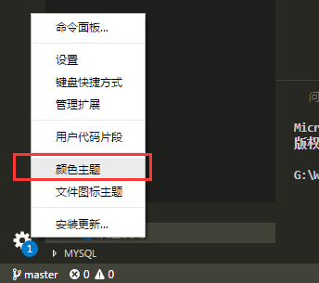

我这里给大家推荐的是这种

当然大家可以根据自己的喜好来配置

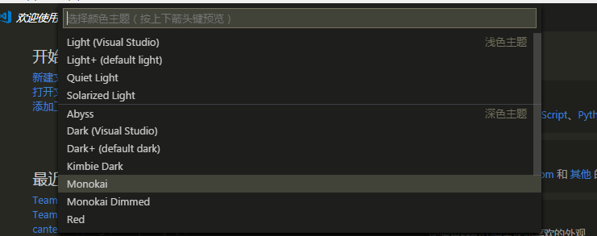

### 其他编辑设置：

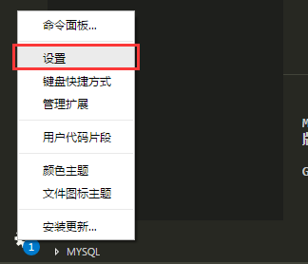

打开后可以看到界面分成的两部分，左边一堆代码，右边啥也没有，这是因为左边已经设定好了所有需要用到的配置项的默认值，如果你想针对某一特定项修改，就放在右边，覆盖左边的配置项（通常左边的配置项是不被修改的）

我这里给大家推荐了其中一种：

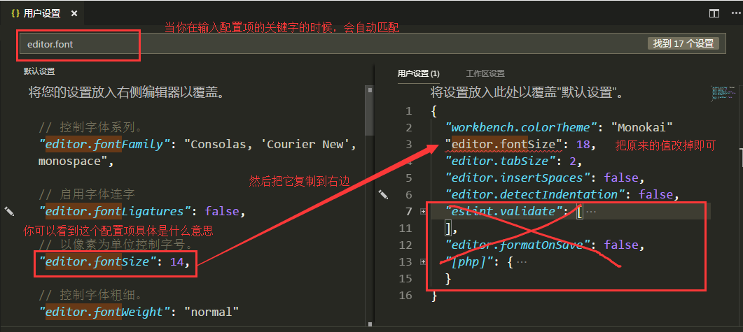

### 一些快捷键配置

在编码过程中一些操作少不了快捷键的，这样会在编码过程中远离鼠标，高效很多。

这些快捷键都可以在这个菜单项看到，还可以根据自己的喜好配置，这里就不再多说了。

你大可不必记住他们，简单看看，需要用的时候来查一查即可。这些都是用多了才知道的！

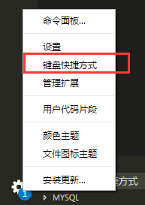

### 项目工程管理

vscode本身就集成了很好的项目工程文件树结构，我们可以直接在这个编辑器上做文件操作，而不需要切换到windows的视窗了

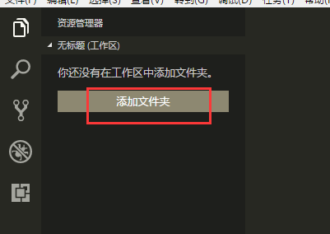

比如说添加完以后就出现文件树了

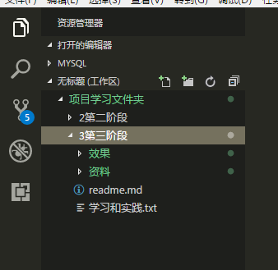

直接点击一个文件，点击右键，可以看到有复制、重命名和删除常用操作

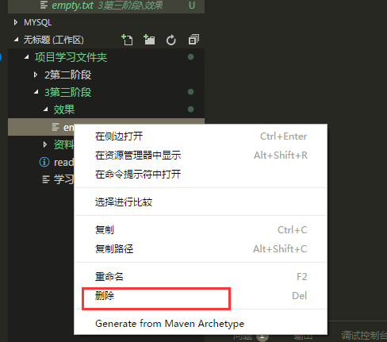

可以选择好一个文件夹，在上方可以进行在该文件夹下新建文件或文件夹，并立即命名

注意文件名要带后缀来命名！

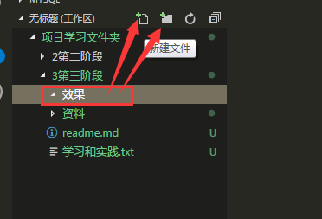

### 整合git

vscode 和git 整合是它这个工具和其他编辑工具突出点之一，它可以很方便在编辑器中灵活使用git 命令，不再需要调出那个黑色框框了！

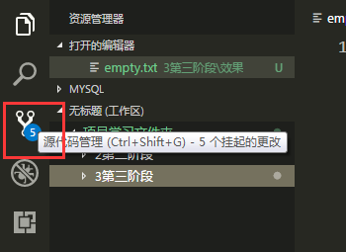

在这里你可以可视化实时看到你的修改记录

你可以单独对一个文件进行暂存，撤销和打开

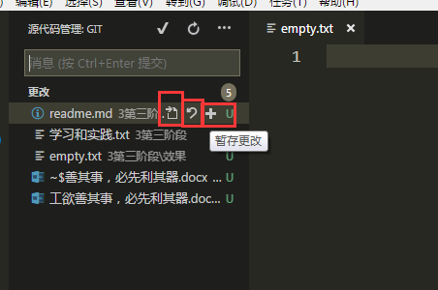

也可以对整个工作区暂存和撤销

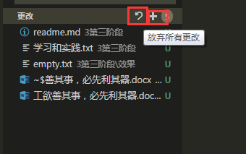

暂存操作其实就是git add 把某个文件放在工作区当中去 （之前介绍的git add . 其实是把所有文件放在工作区去）其实工作区也可以说是暂存区

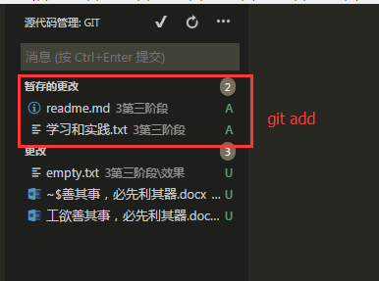

接下来只需要在这里输入提交信息 按 Ctrl + enter或点击这个图标就把文件提交到分支区了，这个操作其实就是git commit操作 输入的提示信息就是 -m 后面的内容。

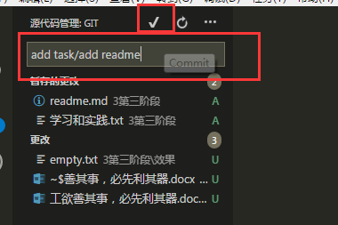

最后我们怎么进行推送到远程仓库呢？剩下的操作还是得靠命令了，但是编辑器给我们提供了一个命令行窗口，因此我们并不需要调出那个黑色框框了。

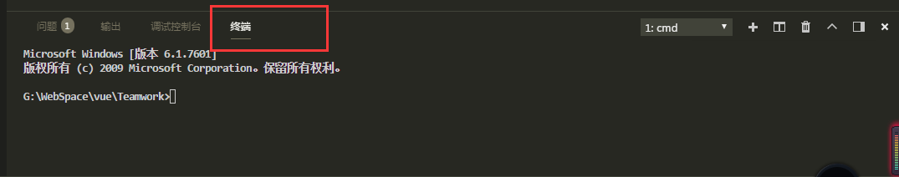

我们只需要输入 git push origin master 编辑器会自动识别这是git 命令，就推送上去了

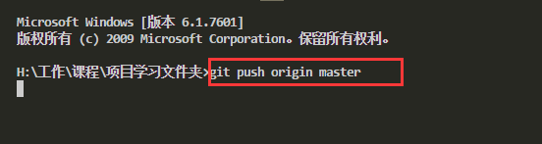

当然其他的一些git操作，比如版本穿梭等还是要靠命令行的，这个工具方便的只是在于添加和提交上，当然目的在于查看，比如后面的版本冲突的解决使用编辑器也是非常快的！

比如在我们修改一个文件的时候，可能会出现蓝色或者绿色的边

这些就是git帮我们每一次修改做记录的痕迹，编辑器帮我们可视化展现出来

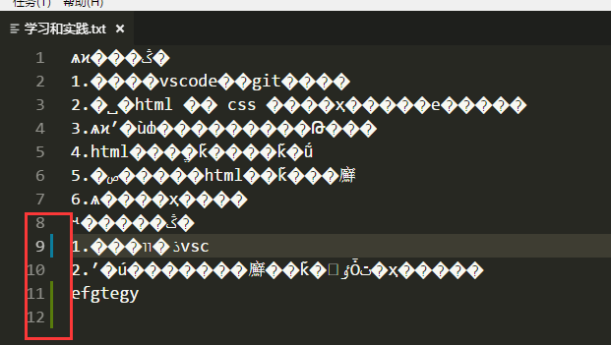

### 插件安装

我们在目前阶段并不需要太多插件，以后需要用到也会说，但这里给大家介绍一下怎么安装插件，vscode安装插件是很快的，并不需要网上下载，你可以认为他本地内置的

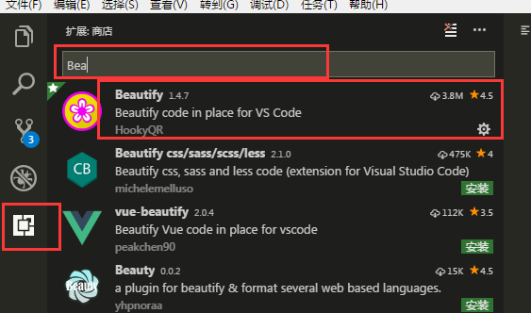

比如安装上述的Beautify插件

我已经安装的，没安装的右下角会有安装按钮，点击安装即可

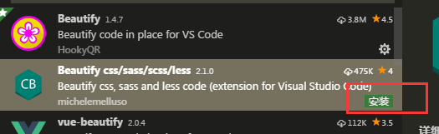

## 谷歌浏览器Chrome

谷歌浏览器也是开发网页页面必要的工具，它的强大之处在于调试上，虽然表面上看上去和其他浏览器如搜狗 360 没什么不同，但是以后就知道他的特殊之处了

注意下载谷歌浏览器是不需要翻墙的

直接下载即可

### 打开调试工具

接下来给大家介绍一个调试工具，也带大家玩一个好玩的操作

首先进入任意一个页面，在页面点击右键，可以看到一个检查按钮

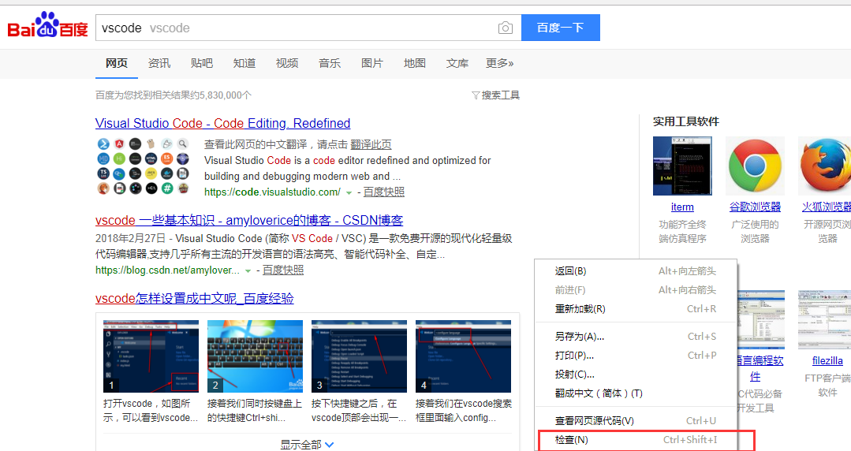

弹出这个框框，这里面有很多的功能，当然映入眼帘的应该是一堆代码，这其实就是我们接下来要学习的网页的源码

当然这里还有一些暗号，那就是百度公司的招聘信息，但这不是每个页面都有的哈，这是百度公司故意做出来的哈

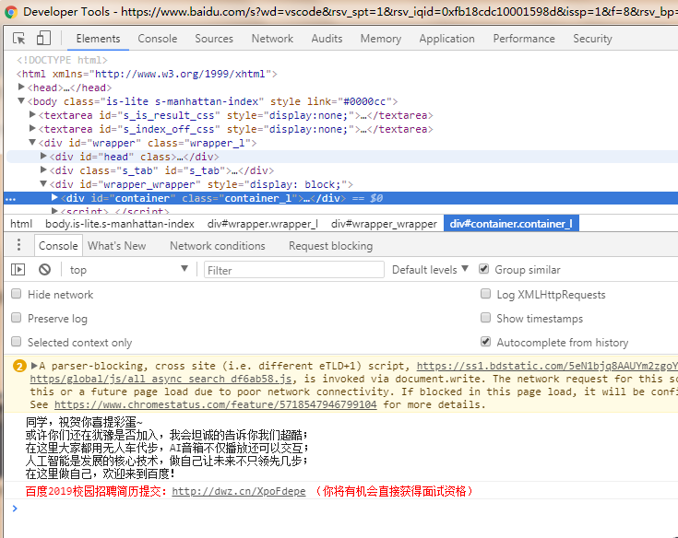

可以使用指针指向页面中的某个位置

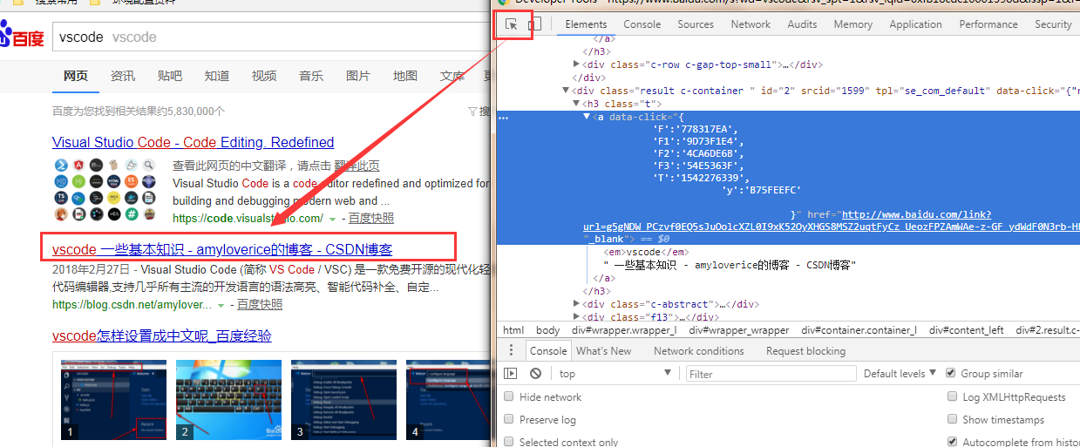

展开

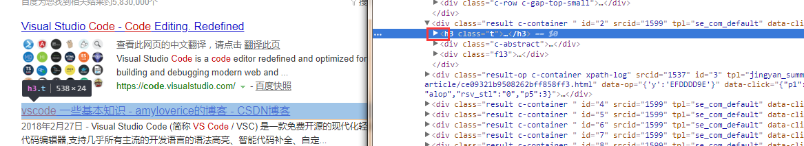

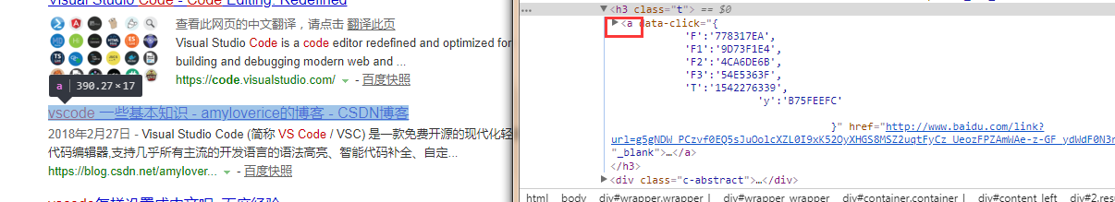

一致展开，可以看到最终有一段文字，这个文字和页面上那一段是一样的

我们双击这段文字

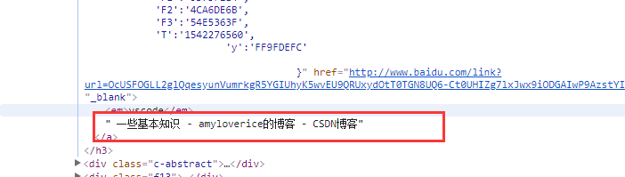

输入自己想要的文字，回车，会发现，啊，页面的文字被我们改掉了，是不是很神奇哈哈！

